QUIZ DE SEGUNDO CORTE

JORGE ENRIQUE SALDAÑA GOMEZ

ASIGNATURA: PROGRAMACIÓN II
PROFESOR: INGENIERO JOHN WILLIAM RUIZ ZAPATA

UNIVERSIDAD DE INVESTIGACIÓN Y DESARROLLO UDI BUCARAMANGA

Preguntas Abiertas
- ¿Qué es un CRUD?

Representa las cuatro operaciones fundamentales de la gestión de datos en cualquier sistema de información o base de datos:
  - C (Create): Crear o añadir nuevos registros.
  - R (Read/Retrieve): Leer, consultar o visualizar datos existentes.
  - U (Update): Actualizar o modificar registros ya almacenados.
  - D (Delete): Eliminar o borrar registros.

- ¿Qué es el DAO y para qué sirve?

Data Access Object es un patrón de diseño de software cuya función principal es aislar la lógica de negocio de la lógica de acceso a datos.

¿Para qué sirve?

  - Abstracción: Permite que el resto de la aplicación no necesite saber cómo está implementada la base de datos.
  - Encapsulamiento: Centraliza todas las operaciones de acceso a la base de datos en un solo lugar. Si cambias de motor de base de datos, solo modificas el DAO y no todo el programa.
  - Mantenimiento: Facilita las pruebas unitarias y hace que el código sea mucho más limpio y organizado (promueve el "acoplamiento débil").

Modelamiento de software
- Nombra dos requisitos funcionales y uno no funcional
Requisito Funcional 1: El sistema debe permitir el registro de un nuevo Cliente validando que el email sea único.
Requisito Funcional 2: El sistema debe permitir asignar un Servicio a un cliente existente y calcular el monto total de sus contrataciones.
Requisito No Funcional: La base de datos debe garantizar la integridad referencial, impidiendo eliminar un cliente si este tiene servicios activos asociados.

- Crea un diagrama caso de uso
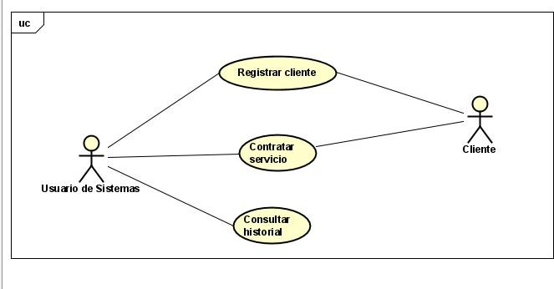
- Crea un diagrama de clases
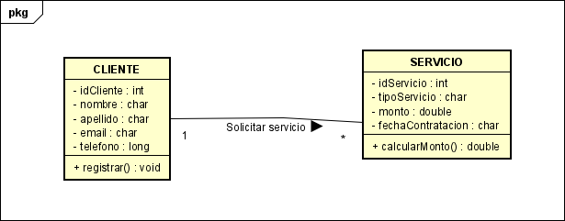

- Crea un diagrama Relacional
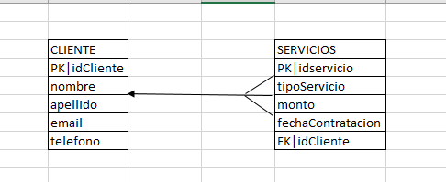

DIRECCIÓN DEL GITHUB:

https://github.com/jsaldana1/Quiz.git

MANUAL DE USUARIO

Manual de Construcción y Usuario: Sistema de Gestión de Servicios Proyecto: Quiz2_JorgeSaldaña
Arquitectura: MVC (Modelo-Vista-Controlador) Patrón de Diseño: DAO (Data Access Object)
- Introducción
Este documento detalla el proceso de construcción e implementación de una aplicación Java para la gestión de clientes y servicios, conectada a una base de datos SQL*Plus (Oracle). El sistema permite realizar operaciones CRUD (Crear, Leer, Actualizar y Eliminar) siguiendo estándares de ingeniería de software.

- Requisitos del Sistema Lenguaje: Java JDK 11 o superior.

Base de Datos: Oracle Database (SQL*Plus). Driver: ojdbc17.jar (para la conexión JDBC). IDE: NetBeans.
- Construcción del Proyecto (Paso a Paso)
  - Configuración de la Base de Datos
Se ejecutaron los siguientes scripts en SQL*Plus para crear la persistencia de datos:

SQL
CREATE TABLE cliente ( idcliente INT PRIMARY KEY, nombre VARCHAR2(50), apellido VARCHAR2(50), email VARCHAR2(100),
telefono VARCHAR2(20)
);

CREATE TABLE servicios ( idservicio INT PRIMARY KEY, tiposervicio VARCHAR2(50), monto NUMBER(10,2),
fechacontratacion DATE, idcliente INT,
CONSTRAINT fk_cliente FOREIGN KEY (idcliente) REFERENCES cliente(idcliente)
);
  - Implementación de la Arquitectura MVC
El código se dividió en cuatro paquetes fundamentales:

src.model: Contiene las clases POJO (Cliente.java y Servicio.java) que representan las tablas.
src.dao: Contiene la lógica de acceso a datos. Aquí se encuentran las consultas SQL (INSERT, SELECT, etc.).

src.controller: Actúa como puente, procesando las peticiones de la vista y enviándolas al DAO. src.view: Interfaz gráfica o de consola donde el usuario interactúa con el sistema.
  - Conexión a la Base de Datos
Se creó una clase Conexion.java en el paquete src.db utilizando el patrón Singleton para gestionar la conexión JDBC:

URL: jdbc:oracle:thin:@192.168.254.215:1521:orcl Driver: oracle.jdbc.driver.OracleDriver
- Guía de Uso del CRUD
Para operar el sistema, el usuario debe seguir estos pasos:

Registrar Cliente: Ingresar los datos personales. El sistema asignará un ID único. Contratar Servicio: Seleccionar un cliente existente y asignar un tipo de servicio y monto. Consultar: El sistema mostrará en tablas la información recuperada de SQL*Plus.
Actualizar/Eliminar: Permite modificar registros existentes o darlos de baja, manteniendo la integridad referencial.

- Control de Versiones (GitHub)
El desarrollo se gestionó mediante Github.

